110年12月6日餐點照片
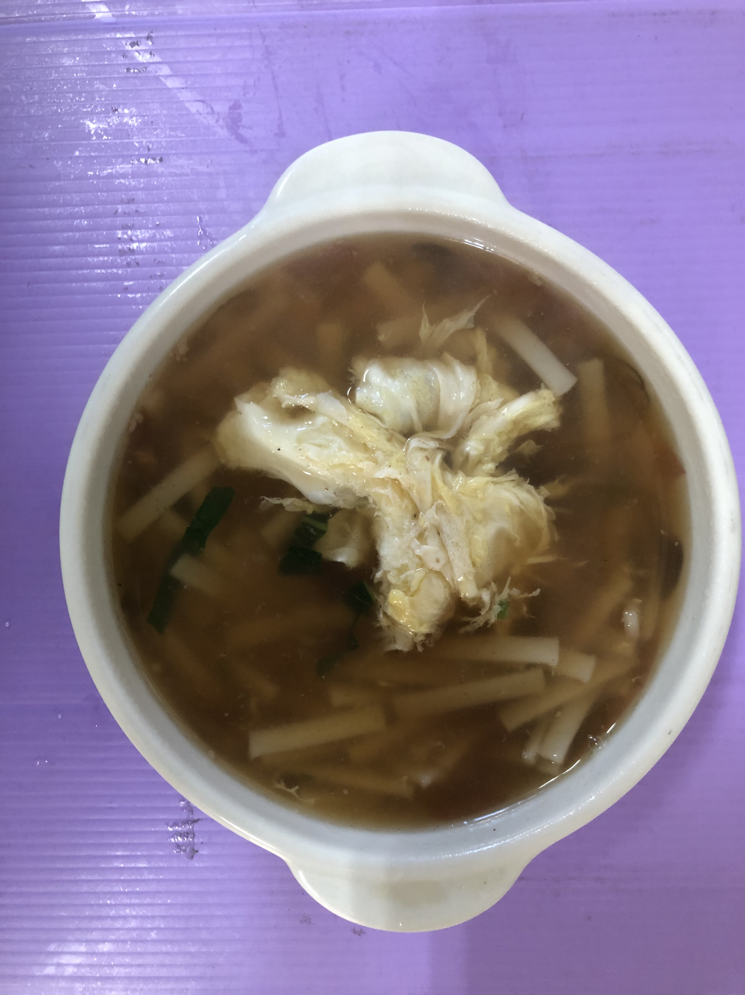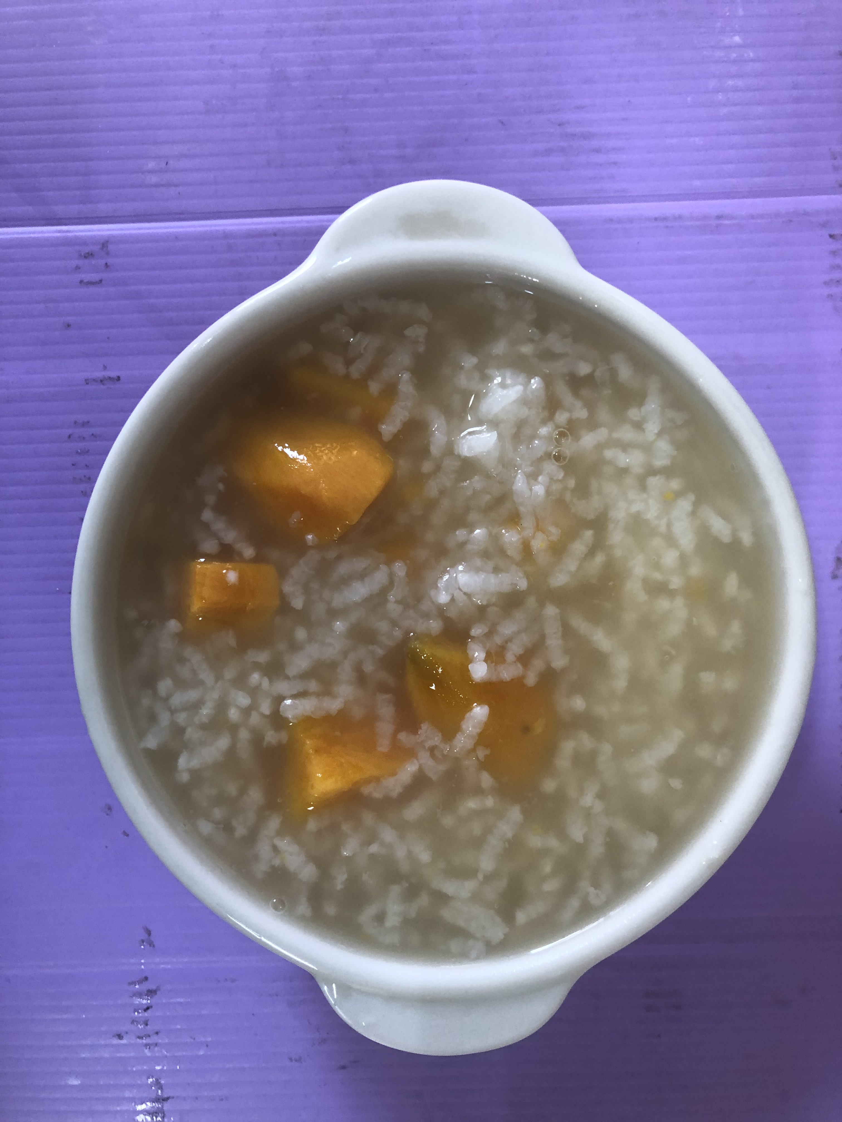
早餐(蔬菜蛋花麵) 下午點心(地瓜粥)
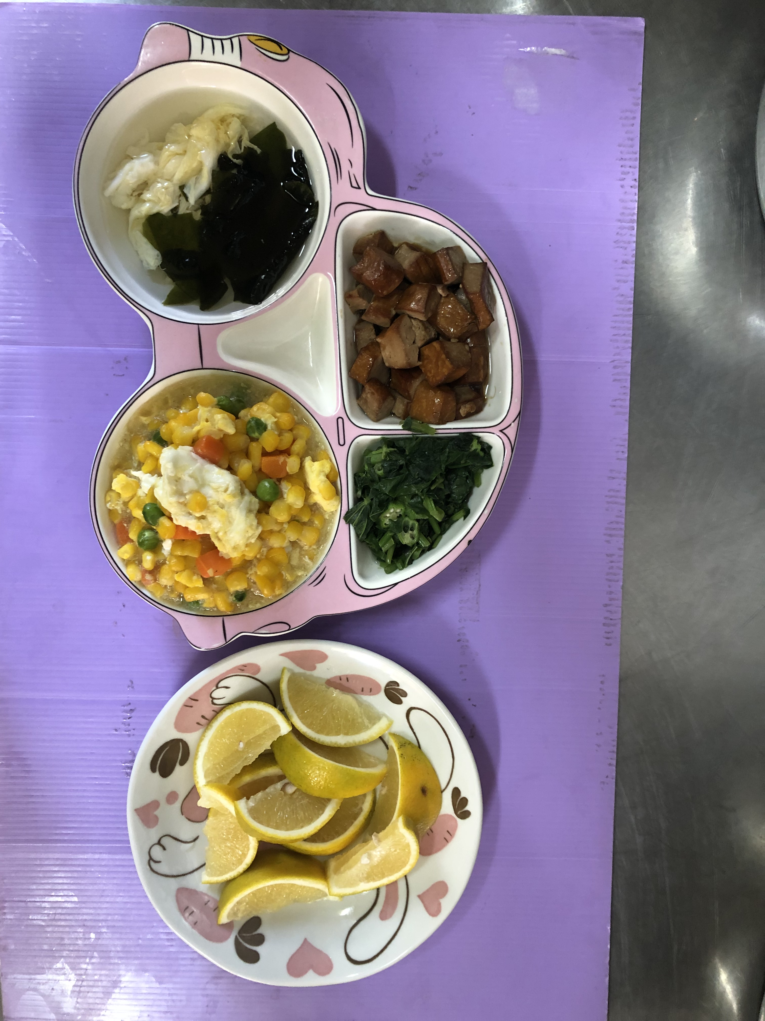
午餐(五香豆干、玉米芙蓉、炒青菜、紫菜蛋花湯、水果)

